Конспект
по литературному чтению в 4 классе.
Тема: «Работа над выразительным чтением.
И.А. Бунин. Детство».

«Литературное чтение 4 класс», 2 часть.
Издательство М.:Вентана-Граф, 2005.

Выполнила
Синцова Татьяна Ивановна
МОУ «Средняя общеобразовательная школа №10»
г. Выборг Ленинградская область.

2011г.

Тема: Работа над выразительным чтением. И.А.Бунин. Детство.
Цель: научиться читать выразительно стихотворение И.А.Бунина «Детство».
Задачи: - учить читать выразительно стихи Бунина (выбирать тон и темп, соблюдать паузы и логические ударения);
        - учить понимать чувства поэта и выражать свои;
        - закрепить понятия «сравнение», «метафора», «эпитет», «строфа», «пауза», «логическое ударение»;
        - создать эмоциональный настрой на уроке;
        - развивать творческие способности детей.

Ход урока:

Деятельность учителя. | Деятельность учащихся.
-Уважаемые ребята, мы продолжаем знакомство с русской поэзией.  Проверка домашнего задания.  - Напомните, с творчеством какого русского писателя мы знакомимся? ( На доске слайд. Портрет писателя.)  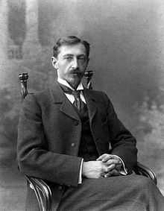  - Дома вы выполняли творческое задание. К строчкам из стихотворения « Листопад» Бунина вы рисовали рисунок. На доске вы видите выставку ваших работ.  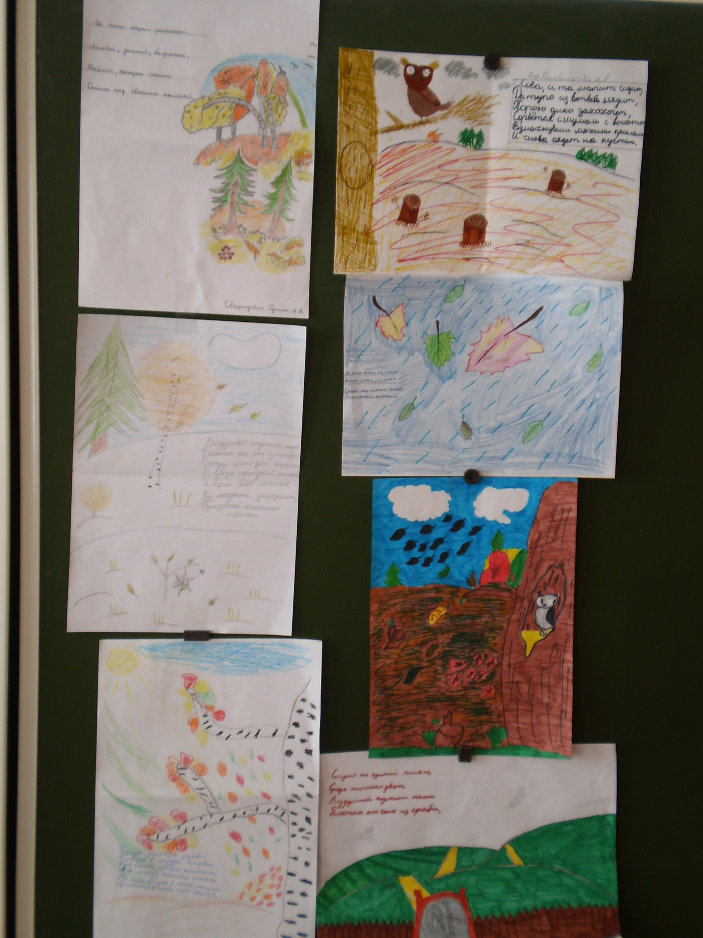  Посмотрите какие красочные работы получились. Сейчас мы послушаем отрывки из стихотворения  « Листопад».  - Прошу дать оценку работе отвечающих.  - Спасибо. Молодцы.  Работа с текстом до чтения.  - Прочитайте, пожалуйста, название стихотворения, над которым будем работать сегодня.  - Как вы думаете, о чём будем читать?  - А, что такое детство?  - Верно.Это возрастной период человека.  - Скажите, а какое настроение будет в стихотворение с таким названием?  - Откройте учебники на с.61. Рассмотрим иллюстрацию к стихотворению.  - Что изобразил художник?  - Можно сказать, что рисунок подходит к заголовку стихотворения?  Работа с текстом во время чтения.  - Сейчас вы прочитаете текст просебя. Затем мы ответим на вопрос правильно ли мы определили тему стихотворения.  - Итак, какие чувства у вас возникли после чтения?  - Ответим на следующий вопрос. Правильно мы назвали тему до чтения?  -Верно. В стихотворение поэт описал свои чувства, когда он совершал прогулки по лесу в детские годы.  А сейчас мы будем читать стихотворение по строфам и анализировать слова.  - Кто помнит, что такое строфа? Сколько строф в этом тексте?  Чтение вслух по строфам.Анализ.  1)-Первую строфу прочитает Анна Половникова.  -Какое время года вспоминает поэт?  - Какие слова вам подсказали?  -Обратим внимание на словосочетание сладостней в бору. От какого слова образовалось слово сладостней?  -Что такое бор? Прочитаем.  - Что такое аромат?  - А какой аромат запомнил Бунин?  - Кто-нибудь из вас, ребята, знает как пахнет смола. На что похож запах смолы?  -Когда любил гулять поэт? Прочитайте.  - А почему ему было весело?  - Прочитаем последнюю строчку первой строфы.  - Почему поэт бродил?  - Верно.Поэт называет лес солнечными палатами.Почему? Когда я готовилась к уроку, то я заглянула в толковый словарь В.И.Даля и нашла там два значения слова палаты.Давайте прочитаем и подумаем какое значение употребил автор?(Ученик читает)  - Итак, ваши предложения.  -Молодцы.Спасибо.  - Подумайте, а с какой интонацией мы будем читать эту строфу?  - Какие слова выделим голосом?  -Сейчас вы попробуете прочитать эту строфу друг другу в парах, а потом мы все послушаем чтение .  - Пожалуйста, послушаем чтение Георгия и Ольги Вахониной.  - Давайте проанализируем чтение. Ребята, чьё чтение вам понравилось больше и почему?( Анализ чтения учащимися).  - Я согласна с вашей оценкой. Спасибо.  2)- Вторую строфу прочитает Эдуард.  - Почему повсюду блеск и свет?  -Найдите сравнение в этом отрывке.Прочитайте.  - Почему поэт сравнил песок с шелком?Чем они похожи?  Физкультминутка.  - Давайте представим, что мы сидим на берегу моря на песчаном берегу. Наклоняем правую руку, изображаем, что мы берём песок. Поднимаем правую руку вверх, раскрываем ладошку, представляем как песок сыплется из ладошки. Тоже самое проделываем с левой рукой.  -Молодцы. Отдохнули.Продолжаем дальше.  - В этом отрывке есть ещё одно сравнение, но оно скрытое- это метафора.Найдите его и прочитайте.  -Зачем автор сравнивает ствол с гигантом?  - Верно. Молодцы.  Поэт использует слово прильну. Что оно обозначает?  -Верно.  - Почему сосна корявая?Подберём синонимы к этому слову.  - Ещё одно слово, на которое обратим внимание — величавый.Что оно обозначает?  -Молодцы. А теперь подумайте и скажите с какой интонацией будем читать эту строфу?  -На какие слова падает логическое ударение?Подчеркните их.  - Давайте подумаем, где мы должны сделать длинную паузу?  - Правильно.Ну а теперь я предлагаю вам прочитать этот отрывок друг другу. Работаем в паре.  - У кого есть желание прочитать отрывок классу?  Пожалуйста, Егор и Ольга Сергиенко прочитают.  - Ребята, дайте анализ чтению .  - Спасибо. Я согласна с анализом.Действительно ребята старались.  3)- Третье четверостишие прочитает Свиридович Руслан.  - О какой коре идёт речь ?  -Почему она груба?  - Посмотрите какое интересное слово-морщиниста.Объясним значение этого слова. Что мы в жизни называем морщинистым?  - Верно. Почему же автор называет кору морщинистой?  А может автор хотел нам указать на сходство этого дерева с близким для него человеком? Как вы думаете, ребята, с кем Бунин сравнивает сосну?  -Согласна. Представьте мальчика рядом со старушкой сосной. Какие чувства она вызывает?  - Посмотрим далее. Скажите что такое зной?  - Верно. Это жар от солнца. А что такое сухость?  - Правильно. А сейчас давайте подумаем о каком солнечном свете говорит поэт? Давайте посмотрим на доску и прочитаем два значения этого слова.  - Какое значение употребил поэт, как вы считаете?  - Спасибо за ваши мнения, ребята. Есть другие мнения. Нет. А сейчас ответим на вопрос какие чувства испытывает поэт , гуляя по лесу?  - Попробуйте прочитать эту строфу с возвышенным чувством. Потренируйтесь в парах.  - Какие слова вы выделили при чтение?  - Кто хотел бы прочитать эту часть классу? Пожалуйста, Дана.  - Давайте дадим анализ чтению.  - Итак, мы проанализировали стихотворение. А сейчас снова обратим внимание на иллюстрацию. Всё ли правильно нарисовал художник? Хотелось ли вам что-то исправить или добавить?  - Спасибо. Мнения разные. Каждый по своему прав.  - Давайте ответим на главный вопрос любого урока чтения. Что же хотел нам сказать поэт? Какие воспоминания из своего детства он пронёс через всю свою жизнь?  - А где поэт мог увидеть такой лес?  - Да.Вы правы, ребята. Поэт долгое время жил за рубежом во Францие. Грустно и тяжело было ему и он вспоминал радостные и счастлимые моменты жизни в Россие.  Подготовка к выразительному чтению.  -Сейчас вы прочитаете стихотворение ещё раз, а затем мы послушаем чтение нескольких уч-ся.  Выразительное чтение стихотворения детьми.  - Слушать и читать стихотворение мы будем в необычной форме. Передать чувства и натроение нам поможет музыка. Мы будем читать Бунина под музыку.(Слайды соснового леса. Музык.сопровождение: композиция Ричарда Столтсмана).  Прочитать я предлагаю Анне, Эдуарду, Руслану.  - Красиво. Правда? Вам понравилось? Оцените чтение ребят.  - Спасибо. Я согласна с вашими замечаниями.  Итог урока.  - Давайте назовём произведение с которым мы познакомились сегодня?  - Кто автор этого стихотворения?  -А как вы оцениваете свою работу сегодня? Кто активно принимал участие в работе на уроке?  -Спасибо. Действительно многие из вас заслуживают хорошую оценку за работу сегодня.  Оценки получают (по карточке комплексного опроса).  Домашнее задание.  - Я предлагаю четыре варианта домашней работы:  1) научиться читать стихотворение «Детство» выразительно;  2) выучить стихотворение наизусть;  3) прочитать другие стихотворения И.А.Бунина;  4) нарисовать иллюстрацию к стихотворению Бунина «Детство».  - Спасибо за работу. Урок окончен. | С творчеством Ивана Алексеевича Бунина.  Отвечают 3 человека( Анна, Дана, Тамара).  Ребята постарались, у них красивые рисунки, чтение выразительное, рисунки подходят к отрывку.  Детство.  О детских воспоминаниях; о детях; о событие, которое запомнили.  Ты ещё не взрослый; ты много играешь; ты не зарабатываешь деньги и др.  Радостное; весёлое.  Ствол дерева; мальчика, который прислонился к стволу; траву.  Да, можно.  Чтение уч-ся просебя.  Чувство радости. Красиво описан лес.Весёлое настроение, я тоже люблю гулять в лесу.  Да.  Строфа- это 4 строчки в стихотворном тексте. В нём три строфы.  Лето.  Жаркий день; смолистый аромат; солнечные палаты.  Сладкий.  Сосновый лес.  Запах. Сильный запах.Запах, который нравится.  Смолистый.  Смола пахнет хвоей.  Поутру.  Он играл.Гуляя, он представлял сказочных героев. Он любил гулять, как все дети.  Бродить по этим солнечным палатам!  Рассматривал. Ходил по разным сторонам и наблюдал.  Палата-дворец,великолепное жилое здание государя.  Палата-здание особое судебное, палата уголовного суда.  Поэт употребил первое значение. Он сравнил уголки леса с комнатами дворца. Там красиво, светло, солнечно, просторно.  С радостной, весёлой интонацией.С восклицательной.  Сладостней, весело, солнечным.  Работа в парах.  Уч-ся читают.  Чтение Георгия понравилось больше, потому что он читал громко с радостной интонацией, выделял голосом главные слова.  Чтение Ольги было хуже. Она не ставила логических ударений.  Солнечный день.Лучи солнца проникают в каждый уголок леса.  Песок-как шелк...  Песок-полезное ископаемое, сыпучий, лёгкий, тёплый песок приятен на ощуп. Шелк- ткань. Легкая, гладкая,приятная на ощуп.  Повторяем упр. 2-3 раза.  А ствол-гигант, тяжелый, величавый.  Гигант-это очень большой размер предмета. Ствол был очень большой, высокий, толстый.  Мальчику десять лет, а дерево гораздо старше.  Прислонюсь.  Неровная,негладкая.  Важный. Как президент. Среди всех деревьев выделяется.  Интонация спокойная. Невосклицательная.  Блеск, яркий свет,ствол, гигант.  Перед тире.После многоточия.  Тренировочное чтение.  И Егор и Ольга постарались. Прочитали выразительно, правильно, красиво.  О коре сосны.  Дерево взрослое, старое.  Лицо, руки человека.  Может это бабушка или его мама.  Чувство уважения, любви.  Это когда жарко.  Нет воды.  Свет- это состояние противное темноте.  Свет- это вселенная, мир,наша Земля.  Думаю, что второе значение, потому что поэт любил природу.  Это маленький мир, который любил поэт.  Возвышенные. Его переполняет радость. Ему очень нравится гулять в лесу.  Чтение в парах.  Тепла, солнцем, вся, солнечного света.  Ученица читает.  Дана прочитала отрывок выразительно, эмоционально.  1)В стихотворение Бунина кора сосны красного цвета.  2)Нарисовать больше сосен.  3)Художник нарисомал всё правильно.  Поэт очень любил природу.  Поэт больше всего любил гулять в лесу.  Где он жил. В Россие.  С/м чтение всего стихотворения.  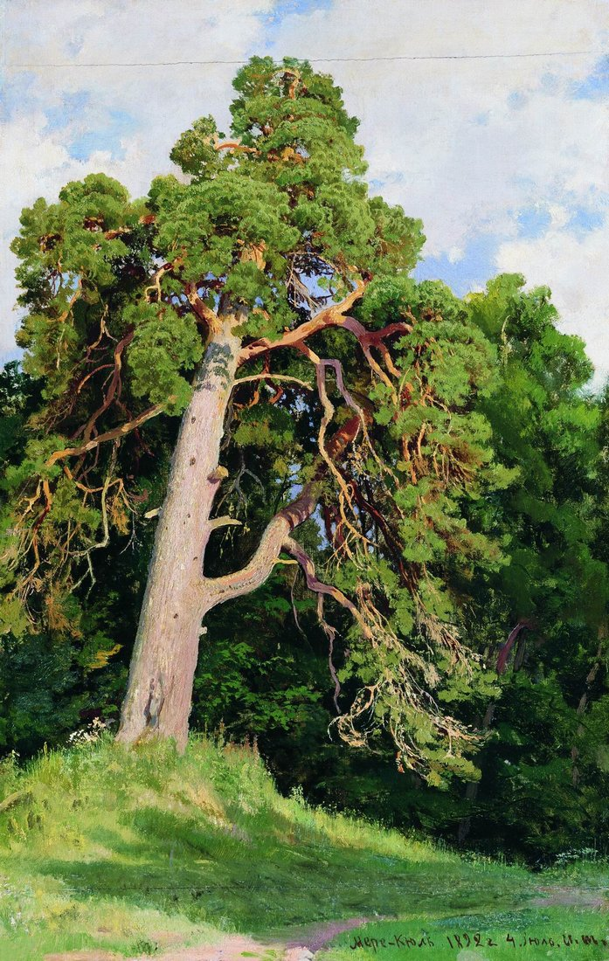  На фоне презентации дети читают стихотворение.  1)Чтение Даны можно отметить как лучшее.  2) Мне понравилось чтение Эдуарда, оно было выразительным.  3) Руслану посоветую читать громче и не торопиться.  Детство.  Иван Алексеевич Бунин.  1)Активно работал Дана, Аня, Георгий,ОльгаВахонина, Эдуард, Егор, Руслан, Тамара.  2) Все дети высказывали своё мнение.  3) Мы работали хорошо.  Уч-ся по желанию выбирают себе вариант работы дома.
  Ф.И. | Д/з | Строфа1 | Строфа2 | Строфа3 | Иллюстрир. | Выразит. чт. | Итог
  Анна | + | + |  |  | + |  | 5
  Дана | + |  |  | + |  |  | 5
  Тамар | + |  | + |  |  | + | 5
  Ольга В. | + | - |  | + | _ |  | 4
  Георг | + | + |  | + |  |  | 5
  Егор | _ |  | + |  |  | + | 4
  ОльгаС. | _ |  | + | + | + |  | 4
  Эдуард |  | + | + |  | + | + | 5
  Руслан | + |  | + |  |  | - | 4

- Самоанализ урока чтения, проведенного в 4 классе
МОУ «Средняя общеобразовательная школа №10» г. Выборга,
учителем Татьяной Иановной Синцовой.

Наша школа работает по самостоятельно сформированному УМК, в который вошел
УМК « Начальная школа ХХ1 век» по литературному чтению. Я работаю по учебнику Л.А. Ефросининой, М.И. Омороковой «Литературное чтение 4 класс, часть 2».
Тема урока : «Работа над выразительным чтением по стихотворению И. А. Бунина Детство»
Учащиеся класса, в котором проводился данный урок имеют средние способности. В классе 28 человек, из них двое имеют 7 вид, 8 человек по итогам 2 триместра по чтению имеют оценку «3», 13 человек- «4», 5 человек- «5».Поэтому, форма работы на уроке, задания и вопросы подбирались исходя из способностей учащихся.
Целью урока я ставила научить читать выразительно стихотворение И.А. Бунина «Детство». Для достижения цели я ставила задачи. Я ставила задачу: учить читать выразительно стихотворение Бунина, для её решения я анализировала художественный текст. Задавала вопросы: какие картины представили после прочтения произведения? Что нам хотел сказать поэт? С какой интонацией будем читать эту строфу? Какие слова выделим голосом? И др. После анализа ребята в парах выполняли тренировочное чтение, после этого классу предлагалось послушать чтение 2-3 учащихся. Чтение анализировалось ( назывались ошибки, замечания, давались советы).
Вторую задачу, учить понимать чувства поэта и выражать свои, я решала так. Работала над иллюстрацией.Рассматривание иллюстрации это мощный канал установления обратной связи между читателями и его собеседником- писателем, это стимулирование интереса к тексту до чтения и в процессе чтения. Этот метод обеспечивает активную деятельность ума и чувств учащихся( что изобразил художник? Подходит ли иллюстрация к стихотворению? Хотелось ли вам что-то изменить? Добавить? Почему?).
Третью задачу, Закрепить понятия «сравнение», «метафора», «эпитет», «строфа», «пауза», «логическое ударение», я решала, работая над языком произведения. Лексическая работа не должна была стать отдельной частью урока, поэтому, анализ значения слов, поиск эпитетов, метафор, сравнений шел по ходу чтения ( Что такое аромат? От какого слова образовалось слово сахарный? А какой аромат запомнил Бунин? Почему кора груба? Что мы в жизни называем морщинистым? Подберём синонимы к слову корявая? Найдите сравнения в этом отрывке? Почему автор сравнивает песок с шёлком?).
Четвёртую задачу, создать эмоциональный настрой на уроке, мне помогло решить художественное оформление урока ( рисунки учащихся), демонстрация слайдов ( виды соснового леса) и музыкальное сопровождение( при выразительном чтение уч-ся стихотворения).
Пятая задача, развивать творческие способности детей, решалась во врем проверки домашнего задания. Развивать воображение помогают творческие виды работ ( В данном уроке -это иллюстрирование отрывка ). Оно должно соответствовать текту, оно помогает лучше представить нарисованное словами. ( ребята представляли свои работы, читали отрывки из стихотворения «Листопад» ). Этот вид работ формирует у учащихся тип правильной читательской деятельности. Далее при работе с иллюстрацией, во время анализа произведения, учащимся предлагались вопросы ( О чём будем читать в стихотворение? Какие чувства возникли после чтения?)
Процесс читательского познания через художественное произведение, как справедливо заметил Д. С. Лихачёв, есть процесс «удивления» и «отгадывания». Это сотворчество читателя с автором, по словам учёного, и составляет суть эстетического наслаждения. Я старалась, чтобы учащиеся больше увидели , что кроется за словами в стихотворение. Тем богаче будет их эстетическое переживание, а следовательно и сильнее нравстенное воздействие.
Структура данного урока была выбрана рационально.На уроке использовала индивидуальные, коллективные формы работы и работу в парах.На своём уроке я применила несколько современных образовательных технологий. Это технология продуктивного чтения при работе над темой урока. Здоровьесберегающая технология, её я приминила при рациональном распределении времени на уроке. Домашнее задание было предложено по выбору. Подбор материала к уроку вела с точки зрения способностей детей.
Информационные технологии дают возможность учителю украсить свой урок, сделать его более наглядным портрет автора , картины соснового леса, музыкальное сопровождение).
Итогом всей работы будет выполнение домашнего задания, которое было предложено в четырёх вариантах ( на выбор). Так как учащиеся имеют разные способности и впечатления от стихотворения учащиеся получили разные.
На своём уроке я формировала у учащихся навык самооценки и самоконтроля. Ученики анализировали ответы своих одноклассников, учились слышать и называть ошибки, старались исправлять ошибки. Я вела учёт ответов на карточке комплекного опроса.
Урок прошел в хорошей атмосфере, учащиеся работали с удовольствием.
Я считаю, что данный урок достиг поставленной цели.



